新疆维吾尔自治区建筑设计研究院
建设行业职工教育培训中心
新建院培[2020] 13号

关于举办2020年度自治区建筑工程、房地产经济专业
职称继续教育培训班的通知

伊犁哈萨克自治州住房和城乡建设局、人力资源和社会保障局，各地州市住房和城乡建设局、人力资源和社会保障局，自治区各有关企、事业单位：
根据《新疆维吾尔自治区专业技术人员继续教育条例》，按照自治区人社厅职称评审工作有关安排，经自治区住房和城乡建设厅、自治区人力资源和社会保障厅批准，结合本行业实际，现将2020年度自治区建筑工程、房地产经济专业职称继续教育培训有关事宜通知如下。
一、培训对象
培训人员为全疆（除乌鲁木齐市）参加建筑工程、房地产经济副高级评审的专业技术人员及自治区级企、事业单位参加建筑工程中、初级评审的专业技术人员。
二、培训内容
根据自治区专业技术人员继续教育有关规定，分不同专题讲授建筑工程、房地产经济相关新理论、新知识、新技术等。
三、培训方式
本年度培训因疫情防控需要，培训采用直播课堂学习+学员自习及考试相结合的教学方式，培训合格=直播学习合格+考试合格。
培训单位：新疆建筑设计研究院建设行业职工教育培训中心
地址：乌鲁木齐市红山路16号时代广场D座29楼
四、培训费用
按照自治区发改委核定的收费标准收取。
五、报名时间及报名方式
报名时间2020年7月15日－7月29日。申报人员登录新疆维吾尔自治区专业技术人员管理平台 职称管理系统（网址： https://www.xjzcsq.com/）进行继续教育报名。
报名咨询电话：0991- 8801198、8867689
六、注意事项
报名学员请加入“2020年建筑工程职称继续教育培训”QQ群，群号: 732786850 ，以便及时沟通管理。
联 系 人： 牛老师 杨老师
联系电话：0991- 8801198、8867689 （13999117052）
报名系统技术咨询电话：0991-3193501

新疆建筑设计研究院建设行业职工教育培训中心
2020年7月14日
新疆建筑设计研究院建设行业职工教育培训中心
“建筑工程、房地产经济专业”继续教育培训开课通知

请报名参加新疆建筑设计研究院建设行业职工教育培训中“2020年度自治区建筑工程、房地产经济专业职称继续教育培训”的学员注意，现请已缴费学员按照流程进入我中心微信公众号“新疆建筑设计研究院培训中心”报名学习。请所有学员按照流程操作，2020年8月15日前完成学习。

“建筑工程、房地产经济专业”继续教育学习流程

- 扫描二维码关注新疆建筑设计研究院培训中心

（继续看下一页）

2、关注公众号，点击右下角的在线课堂
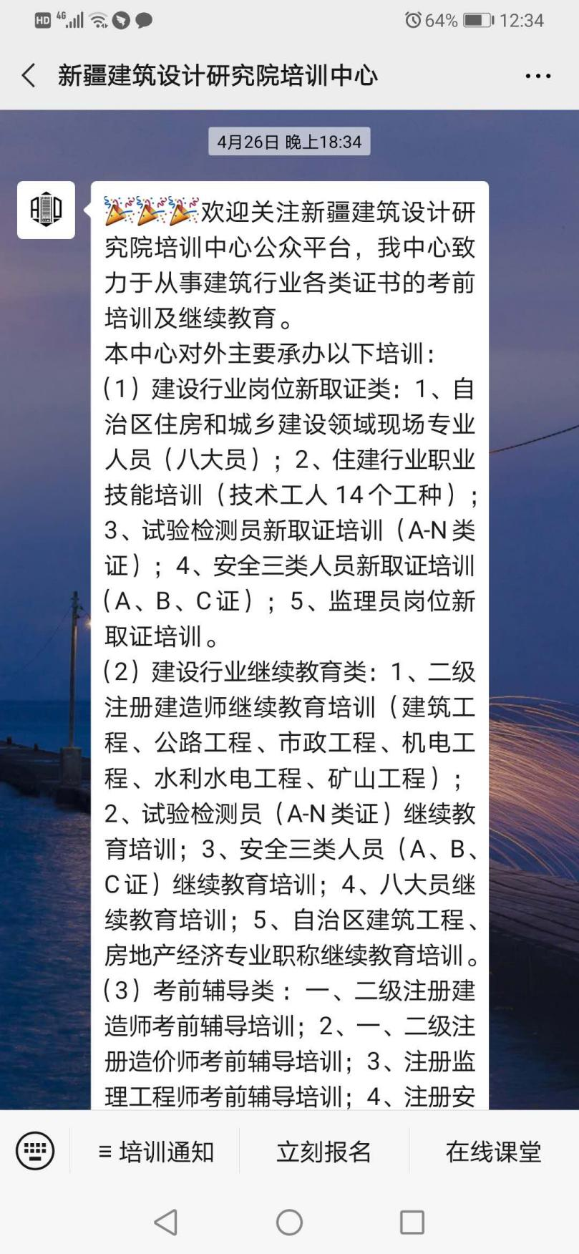

3、点击右下角“我的”
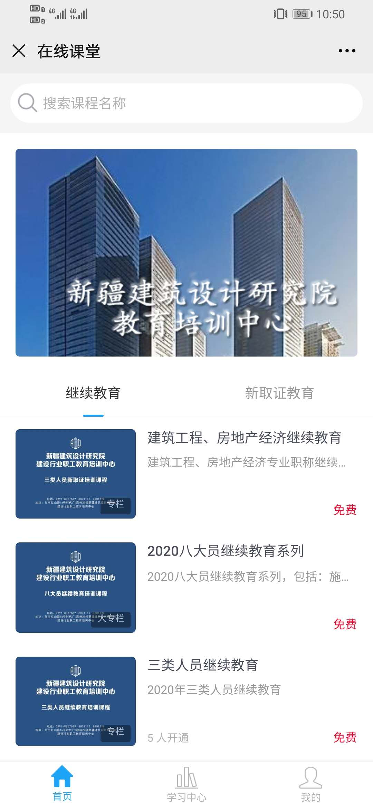
点击我的
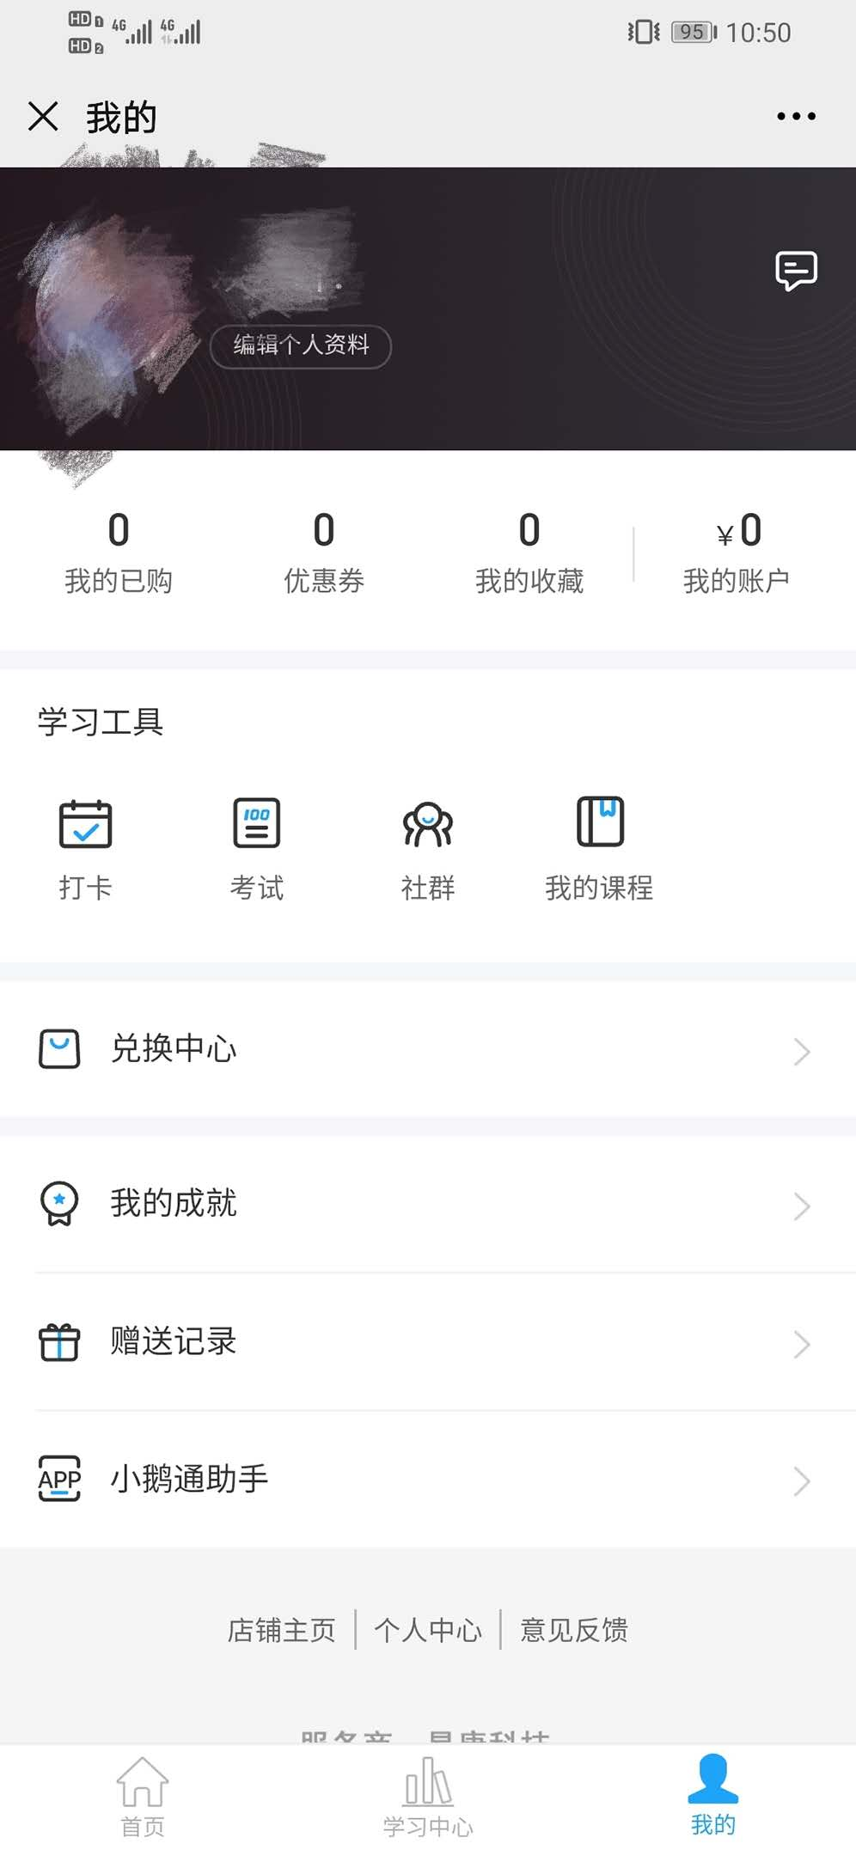
4、点击编辑个人资料此项必填，否则无学习记录

5、以下三项为必填项，昵称必须为真实姓名
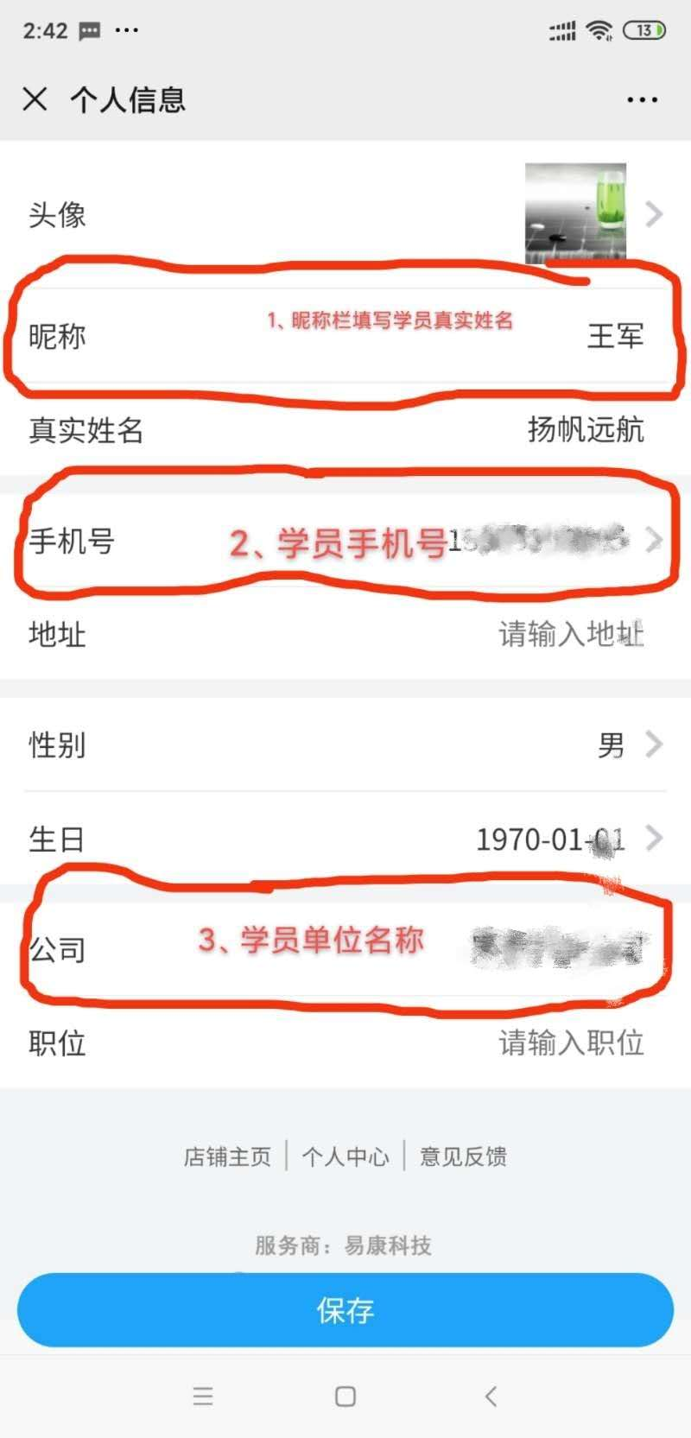
注：必须填写报名学习人员的真实姓名，否则无效！

6、保存成功后，自动跳入学习界面，请选择“建筑工程、房地产经济继续教育”

7、课程内所有的视频必须全部看完（未在我中心交费学员，学习无效）
2020年自治区建筑工程、房地产经济专业
职称继续教育课程表
新疆建筑设计研究院培训中心公众号微信小程序平台
课程名称 | 授课教师 | 课时 | 课程名称 | 授课  教师 | 课时
建设法规及  相关知识 | 陈淑娟 | 8 | 建筑实务  案例分析 | 史银志 | 8
建筑工程经济 | 刘 耘 | 8 | 房地产工程经济 | 刘 耘 | 8
BIM及工程应用 | 赵 喆 | 8 | 公共健康讲座 | 张 峰 | 4
落实安全生产责任 | 唐杰林 | 8 | 消防安全（一） | 妥建国 | 2
施工安全与防治 | 张学利 | 8 | 消防安全（二） | 时增强 | 2

新疆建筑设计研究院建设行业职工教育培训中心
2020年7月14日

